السلام عليكم ورحمة الله
طبعا مادة الانتر نت والاتصالات ماده ماهي صعبه وخاصة للي عنده خلفيه عن الكمبيوتر
وعالم النت والاتصالات عن طريق النت طبعا المحاضرة المباشرة الأخيرة ذكر الدكتور ان الأسئلة ان شاء الله مافيها صعوبة كذالك قال ركزو على أسئلة الواجب رح يجيكم منها أسئلة
طبعا المحاضرة رقم 14 محذوفة مارح تكون ضمن الاختبار ركزو على البروتوكل مع الاختصار
بالنسبه لأسئلة المستويات السابقه فيها اشيا مستبعده من المقرر السابق وفيه اشياء مضافه جديده مثل وسائل التواصل الاجتماعي يعني ممكن تستفيدون من بعضها طبعا رح يجيكم صور في الأسئلة وهي عن متصفح الاكسبلولر رح يجيكم عليها اسئلة ما المقصوود بكل رمز من الرموز لازم تركزون على الرموز وتعرفون اسمه مثلا زر الاغلاق وزر التصغير والتكبير الاوامر في عملية النسخ والصق وفي الختام وضح انه رح يجيكم اسئلة عن تويتر وعن فيس بوك واليوتيوب وطرق استخدامها ,,,,

المستلزمات المادية
Hardware
1- أجهزة حاسوب
• جهازين أو أكثر
• تحتوي على بطاقة شبكة NIC لإرسال واستقبال المعلومات
•
2- كابلات التوصيل Wires
• أنواعها (كيبل محوري – كيبل مزدوج – كيبل الألياف الضوئية)
• من الممكن استخدام أوساط لاسلكية Wireless (إشارات الراديو – المايكروويف – الأشعة تحت الحمراء)

3- معدات ربط الشبكات
(لزيادة عدد الأجهزة – لربط الشبكات معاً)
أمثلة: الموزع Hub - المقسم Switch – الموجه Router – الجسر Bridge –
البوابة Gateway – المضخمات Repeaters

البرمجيات
Software
1- برامج تشغيل وإدارة الشبكات
تستخدم عند وجود جهاز مركزي داخل الشبكة مثل الخوادم
أمثلة (Novell – Unix – Windows 2003 Server)

2- البروتوكولات Protocols
تؤمن الاتصال بين الأجهزة في الشبكة الواحدة أو في عدة شبكات – وتوجد في أنظمة تشغيل الحاسوب والشبكات
أمثلة (POP3, VoIP, TCP/IP, UDP, SMTP, HTTP)

3- برامج الأمن والحماية ... أمثلة:
Network Admin Server v. 2.21
Network Security Protector v. 2.8
The Ultimate Troubleshooter v. 4.45

نشئة الانتر نت وخصائصه

النشأة التاريخية لظهور الانترنت:

• كلمة انترنت Internet تعرف على انها "شبكة ما بين شبكات"
أو "شبكة الشبكات" Net of Netsأو "شبكة من شبكات"،
أي نظاماً (بروتوكولاً) موحداً يصل ما بين شبكات مستقلة متباينة.
• تسمى الانترنت بخط المعلومات السريع Information Highway.
• وهي شبكة ضخمة من أجهزة الحاسب مرتبطة مع بعضها البعض ومنتشرة حول العالم.
• بمجرد الاتصال الهاتفي (من مكتبك أو بيتك)
بمزود خدمة الانترنت فإنك تكون عضواً في شبكة الانترنت
وتستطيع الحصول على قدر هائل من المعلومات.

1) في عام 1957 م (قام الاتحاد السوفيتي بإطلاق أول قمر صناعي
باسم Sputnik لأغراض التجسس الحربي)
– مما زاد أمريكا خوفاً من وقوع حرب نووية من قبل الاتحاد السوفيتي.
2) أنشأت أمريكا أول شبكة حاسبات بالتعاون مع وكالة
المشاريع والأبحاث المتقدمة سميت
بـ Arpanet بهدف حماية شبكة الاتصالات العسكرية.
3) في عام 1969 م أُعلن بشكل رسمي عن شبكة Arpanet
(كانت بدائية مرتبطة بتوصيلات الهاتف في مراكز الأبحاث التابعة للجامعات الأمريكية).
4) في بداية التسعينات تم إغلاق شبكة Arpanet لكثرة المشاكل
التي تعاني منها، وبذلك بدأت الفكرة الأساسية لإنشاء شبكة الانترنت
كفكرة حكومة عسكرية ومن ثم امتدت شبكة الانترنت
إلى قطاعات التعليم والأبحاث والتجارة حتى أصبحت في
متناول الأفراد (تحولت من شبكة معقدة
إلى شبكة غاية في السهولة كأنها برنامج تطبيقي بسيط)

خصائص شبكة الانترنت:
1) تعتبر شبكة لامركزية (لا تخضع لسيطرة احدى الجهات الحكومية أو الخاصة)
مما ساهم في انتشارها بشكل كبير، كما ساهم في طرح المستخدمين
لآرائهم بشفافية عالية وكذلك ساعد في التعرف على مشاكل الافراد في بعض الدول.
2) تجمع بين العديد من شبكات الحاسوب حول العالم
(شبكات مختلفة في بنيتها وبرامجها)
حيث تستخدم هذه الشبكات لغة تخاطب مشتركة تسمى
(البروتوكول) الامر الذي ساهم في سرعة ودقة نقل المعلومات بين الشبكات.
3) عن طريق الاتصال بمزود خدمة الانترنت
(Internet Service Provider - ISP)
فسوف يصبح المتصل عضواً في شبكة الانترنت
(عدد المستخدمين أكثر من 2 مليار مستخدم حول العالم والعدد قابل للزيادة).

شبكة الانترانت Intranet

هي شبكة حاسوب خاصة بالشركات والمؤسسات الحكومية
والخاصة، صُممت لتخدم افراد الشركة من خلال مشاركة الملفات والمعلومات داخل نطاق الشركة، ويمكن الاتصال بشبكة الانترنت تحت قيود خاصة.

شبكة الإكسترانت Extranet
هي شبكة خصوصية شبيهة بشبكة الانترانت
(حيث تسمح الشركات لشركائها التجاريين أو الموردين أو العملاء
من الوصول لشبكتها لتبادل البيانات والمعلومات وذلك من خلال اسم مستخدم وكلمة مرور).
أهمية شبكة الانترانت Intranet
1- تقليص التكاليف (توفير ثمن شراء المعدات والبرمجيات،
وتوفير تكاليف الاتصالات والمراسلات الإدارية)
2- توفير الوقت (عند التواصل مع الافراد بالشركة)
3- الاستقلالية والمرونة (اتاحة درجة أمان عالية داخل الشبكة
من خلال قسم تقنية المعلومات الموجود بالشركة والذي يدير الشبكة)

أهمية شبكة الإكسترانت Extranet

1- تسهيل عملية الشراء بين الشركات
(يمكن ان ترسل شركة من منطقة الشرق الأوسط
طلب شراء إلي شركة يابانية عبر شبكة الاكسترانت التي تربط بينهما)
2- متابعة الفواتير
(يمكن لمديري الفروع الموجودين في مناطق مختلفة
أن يقوموا بتوقيع الفواتير ومتابعة إجراء الصرف)
3- خدمات التوظيف
(من خلال هذه الشبكة يمكن ربط مصادر الموارد البشرية المؤهلة مع سوق العمل المتخصصة

 بروتوكولات شبكة الانترنت Internet Protocols

• تعريف البرتوكول Protocol :
هو عبارة عن مجموعة من القواعد والاجراءات والقوانين المستخدمة في:
✓ تنظم عملية الاتصال ما بين الاجهزة المختلفة.
✓ بناء وصيانة وتوجيه نقل البيانات بين الاجهزة في الشبكات.
✓ تحديد عدد الأجهزة المتصلة بالشبكة وكيفية تجميع البيانات
للنقل واستقبال الاشارات وكيفية معالجة الاخطاء.
وهنالك العديد من البرتوكولات الموجودة في شبكة الانترنت والتي
تعتمد في عملها عليها ولكل منها وظيفة محددة.
1- برتوكول TCP/IP [Transmission Control Protocol / Internet Protocol ]
يعتبر هذا البرتوكول من اقدم البرتوكولات التي ارتبطت
بشبكة الانترنت منذ نشأتها في الستينيات، ويُستخدم في ما يلي :
✓ تحديد عنوان الجهة المستقبلة للبيانات ومن ثم يقوم بنقلها.
✓ عمل توافق بين أجهزة الكمبيوتر المرتبطة بالشبكة
ويجعلها تتصل فيما بينها بصرف النظر عن انظمة

2- برتوكول UDP [User Datagram Protocol ]
يقوم هذا البروتوكول بعمل ما يلي:
✓ نقل البيانات بسرعة كبيرة بين أجهزة الكمبيوتر المتصلة بالشبكة ،
ولكنه لا يضمن وصول البيانات المرسلة من جهاز المرسل الى جهاز
المستقبل بشكل سليم وصحيح . على عكس برتوكول TCP/IP.
✓ يستخدم هذا البرتوكول في عمليات البث المباشر للبيانات الصوتية
والمرئية عبر الشبكة حيث ان طبيعة هذه البيانات تحتمل أن يكون بها أخطاء

3- برتوكول VoIP [ Voice over Internet Protocol ]
يعتبر هذا البرتوكول من أحدث البرتوكولات المستخدمة في شبكة
الانترنت حيث يستخدم هذا البرتوكول في ما يلي:
✓ نقل الصوت بوضوح ونقاء شديد وإجراء المحادثات الهاتفية
من خلال شبكة الانترنت. مما جعل الكثير من مستخدمي شبكة الانترنت
يقومون بالاتصال بأقاربهم وأصدقاءهم حول العالم
والتحدث معهم بصوت واضح ونقي.
✓ من اشهر البرامج التي تعتمد في عملها على هذا البرتوكول
برنامج المحادثة الصوتية والهاتفية الشهير Skype.

4- برتوكول HTTP [Hyper Text Transfer Protocol ]
✓ يعتبر هذا البرتوكول همزة الوصل بين أجهزة الخوادمServers
المخزنة عليها المعلومات التي تحتويها مواقع الانترنت وبين برنامج
متصفح الويب Web Browser لدى جهاز المستخدم.
✓ يعمل هذا البرتوكول على عرض محتويات مواقع الانترنت
داخل إطار برنامج متصفح الويب لدى جهاز المستخدم.
✓ يقوم هذا البرتوكول بنقل مختلف أنواع البيانات مثل
النصوص والصور والاصوات والفيديو حيث بدأ استخدام
هذا البرتوكول بعد ظهور الشبكة العنكبوتية العالمية WWW.

5- برتوكول HTTPS [Hyper Text Transfer Protocol Secure]
✓ يعمل هذا البرتوكول بنفس الطريقة التي يعمل بها برتوكول
HTTP إلا ان هذا البرتوكول يستخدم لنقل بيانات حساسة
او معلومات سرية بين متصفح الويب
Web Browser والخوادم Servers، مثل معلومات بطاقة الدفع.
✓ يستخدم هذا البرتوكول في عمليات البث المباشر للبيانات
الصوتية والمرئية عبر الشبكة حيث ان طبيعة هذه البيانات تحتمل أن يكون بها أخطاء.
✓ يستخدم هذا البرتوكول بكثرة في المواقع التي تبث القنوا
ت الفضائية عبر الانترنت، كما ان برامج الدردشة الصوتية
مثلPaltalk برنامج الذي يعتمد في نقله للصوت على هذا البرتوكول.

6- برتوكول FTP [File Transfer Protocol ]
✓ يستخدم هذا البرتوكول في نقل الملفات بين
الخوادم وجهاز المستخدم بسرعة كبيرة.
✓ يتم اطلاق مصطلحDownloading على عملية نقل الملفات
من خوادم الانترنت الى جهاز المستخدم وفقاً لهذا البروتوكول.
✓ يتم اطلاق مصطلح Uploadingايضاً على عملية نقل البيانات
من جهاز المستخدم الى خوادم الانترنت وفقا لهذا البرتوكول.

7- برتوكول Telnet [Telecommunication Network ]
✓ يوفر هذا البرتوكول إمكانيات للتحكم بأجهزة الكمبيوتر عن بعد
من خلال شبكة الانترنت، وهو من البرتوكولات القديمة التي تم استخدامها مع تلك الشبكة.

8- برتوكول SMTP [Simple Mail Transfer Protocol ]
✓ يختص هذا البرتوكول بإرسال Sendرسائل البريد الإلكتروني
والملفات المرفقة بها، من المستخدم الى الاخرين.
9- برتوكول POP3 [Post Office Protocol ]
✓ يختص هذا البرتوكول باستقبال Receive رسائل البريد
الإلكتروني والملفات المرفقة بها من خادم pop3 إلى المستخدم.

الواجهه الرئسيه لبرنامج اكسبلولير
طبعا هذا شرح للايقونات الي في نفس الصفحة
وكلام الدكتور في المحاضره المباشره رح يجيكم منها في الاختبار
اكثركم يعرفها لكن فيه ناس استخدامهم للكمبيوتر قليل ,,
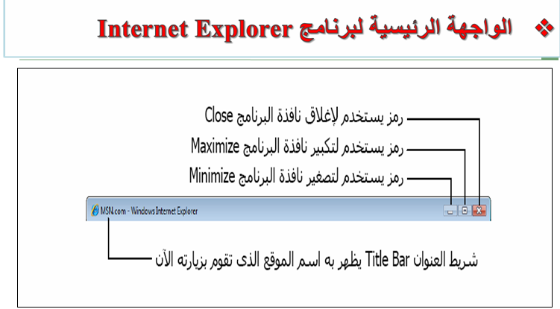
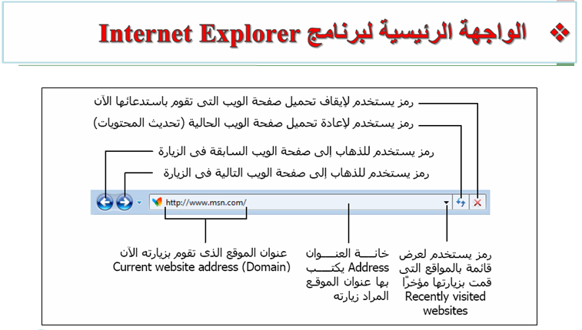
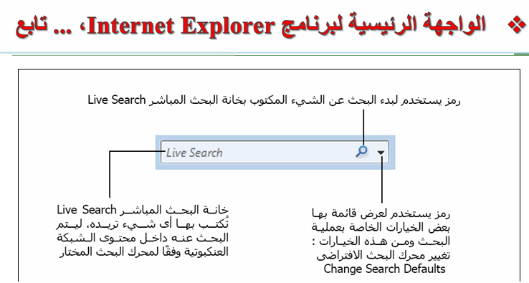
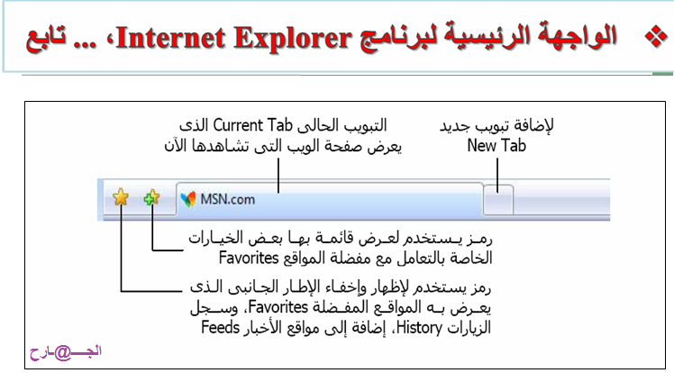
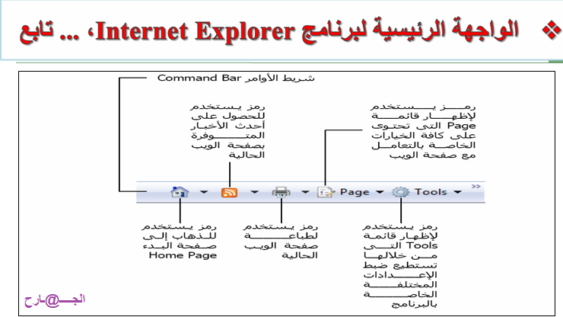
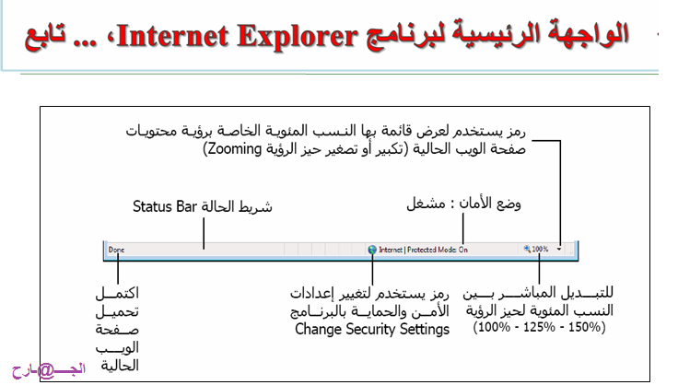
نكمل,,,,,,,,,,,,,,,,,
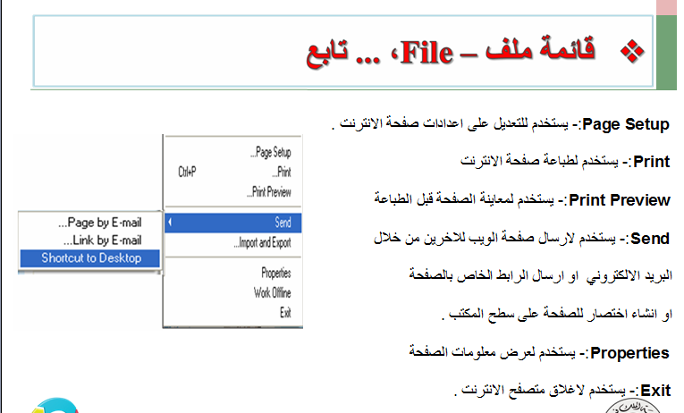

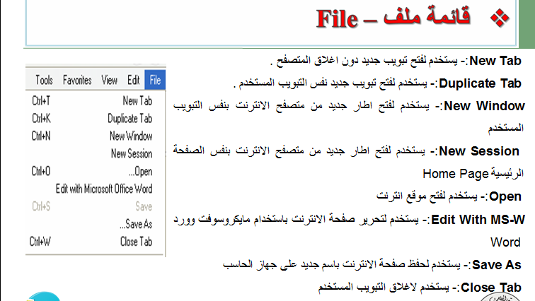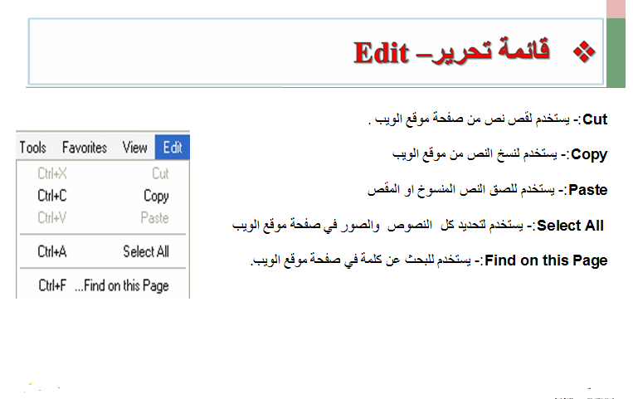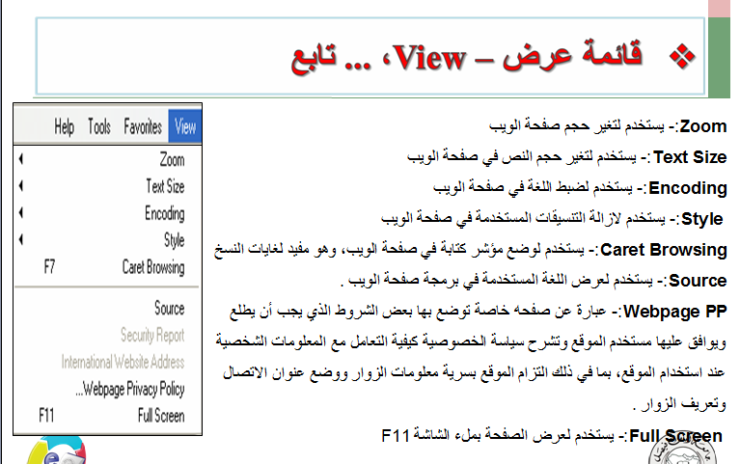

التعرف على البريد الاكتروني – E-mail

هو نظام إلكتروني يتيح لنا إرسال Send واستقبال Receive الرسائل الالكترونية
عبر الانترنت في وقت لا يتعدى بضع ثوان، ويمكن لرسائل البريد الالكتروني
أن تحتوي على صور ونصوص منسقة ووسائط متعددة،
إضافة إلى إمكانية إرفاق Attach بعض الملفات والصور بهذه الرسائل وإرسالها للغير.

- Username : تعبر عن اسم المستخدم صاحب هذا العنوان البريدي الالكتروني،
- ويمكن اختيار أي حروف Letters أو أرقام Numbers
- بشرط أن لا يتخلل ذلك مسافات أو رموز غير مسموح بها .
2. @ : تنطق بالإنجليزية at وهي علامة خاصة ترمز إلى البريد الالكتروني،
والمقصود بها أن اسم المستخدم هذا مسجل عند مزود خدمة البريد الالكتروني ذاك،
فهي تفصل بين مقطعين هما اسم المستخدم ومزود خدمة البريد.

3. Mailprovider : تمثل اسم مزود خدمة البريد الالكتروني
(مثال : Hotmail – Yahoo- Gmail))

4. : .com مثل الامتداد لعنوان الموقع الخاص بمزود خدمة البريد الالكتروني،
ويوجد أنواع كثيرة لهذه الامتدادات مثل .net - .org - .edu

 جرائم شبكة الانترنت وأنواعها
شبكة الانترنت كغيرها من الوسائل التقنية المستحدثة لها منافع كثيرة
وفي نفس الوقت لها مساوىء ايضا كثيرة، والعنصر الاساس الذي
يزيد من نسبة المنافع او المساوىء هو مستخدم شبكة الانترنت.
 ما المقصود بجريمة شبكة الانترنت ؟
يعد مصطلح جريمة الانترنت من المصطلحات الجديدة التي ظهرت في عالمنا الحالي،
وقد وردت عدة تعاريف لتوضيح المقصود بجريمة الانترنت
إلا أن جميع هذه التعاريف اختصرت في التعريف التالي.
جريمة الانترنت Internet Crimes هيجميع الأفعال المخالفة للدين والشرع
والقيم والنظم المعمول بها في الدول ، المرتكبة بواسطة الحاسب الآلي،
من خلال شبكة الإنترنت، ويشمل ذلك: الجرائم الجنسية والممارسات غير
الأخلاقية، جرائم الاختراقات، الجرائم المالية، جرائم
إنشاء أو ارتياد المواقع المعادية، جرائم القرصنة.
1- الجرائم الجنسية والممارسات غير الأخلاقية :
- يندرج تحت هذا البند جرائم ارتياد المواقع الإباحية، الشراء منها،
الاشتراك فيها، أو إنشائها. وقد أصبح الانتشار الواسع للصور
والأفلام الإباحية على شبكة الإنترنت يشكل قضية ذات اهتمام عالمي في الوقت الراهن
، بسبب الازدياد الهائل في أعداد مستخدمي الإنترنت حول العالم.

1-2- جرائم القذف وتشويه سمعة الاشخاص:
- تعمل هذه المواقع على ابراز سلبيات الشخص المستهدف ونشر اسراره،
والتي قد يتم الحصول عليها بطريقة غير مشروعة بعد الدخول على جهازه،
أو بتلفيق الاخبار عنه. وهناك العديد من الحوادث التي حصلت بين مستخدمي الانترنت،
حيث يقوم بعض الاشخاص بالتسلل الى الحاسبات الشخصية لبعض مستخدمي
الانترنت او من خلال الحصول على بيانات الشخص عن طريق الدردشة Chatting
وغيرها من الطرق، الامر الذي يقود بعد ذلك الى ابتزاز الاشخاص جنسياً او مادياً،
وفي حالة الرفض يتم نشر هذه صورهم او اخبارهم في المنتديات وساحات الحوار.
-
1-3- جريمة استخدام البروكسي للدخول إلى المواقع المحجوبة:
البروكسي Proxy هو برنامج وسيط بين مستخدمي الانترنت ومواقع الانترنت
حيث يستخدم لتجاوز
المواقع المحجوبة والتي عادة ما تكون هذه المواقع المحجوبة اما مواقع جنسية
أو سياسية معادية للدولة، وقد يتم حجب بعض المواقع التي لا يفترض حجبها
كبعض المواقع العلمية والتي تنشر احصائيات عن الجرائم أو حتى بعض
المواقع العادية ويعود ذلك للألية التي يتم بها عملية ترشيح المواقع وربما
لخطأ بشري في حجب موقع غير مطلوب حجبه،
اشهر مواقع التواصل الاجتماعي

1- فيس بوك (Facebook)

عبارة عن موقع شبكة اجتماعية على شبكة الانترنت يمكن الدخول إليه مجاناً
وتديره شركة «فيس بوك» محدودة المسئولية كملكية خاصة لها. فالمستخدمون بإمكانهم
الانضمام إلى الشبكات التي تنظمها المدينة أو جهة العمل أو المدرسة أو الإقليم،
وذلك من أجل الاتصال بالآخرين والتفاعل معهم. كذلك، يمكن للمستخدمين
إضافة أصدقاء إلى قائمة أصدقائهم وإرسال الرسائل إليهم،
وأيضاً تحديث ملفاتهم الشخصية وتعريف الأصدقاء بأنفسهم.

2- تويتر (Twitter)

هو موقع شبكات اجتماعية على شبكة الانترنت يقدم خدمة تدوين مصغر
والتي تسمح لمستخدميه بإرسال تحديثات Tweets ع
ن حالتهم بحد أقصى 140 حرف للرسالة الواحدة. وذلك مباشرة
عن طريق موقع تويتر أو عن طريق إرسال رسالة نصية قصيرة SMS
أو برامج المحادثة الفورية أو التطبيقات التي يقدمها المطورون
مثل الفيس بوك وTwitBird . وتظهر تلك التحديثات في
صفحة المستخدم ويمكن للأصدقاء قراءتها مباشرة من صفحتهم الرئيسية
أو زيارة ملف المستخدم الشخصي، وكذلك يمكن استقبال الردود والتحديثات عن طريق البريد الإلكتروني

3- يوتيوب (YouTube)

هو موقع اجتماعي على شبكة الانترنت متخصص بمشاركة الفيديو بحيث يسمح للمستخدمين
برفع ومشاهدة ومشاركة مقاطع الفيديو بشكل مجاني. تأسس موقع يوتيوب
في فبراير عام 2005 بواسطة ثلاث موظفين سابقين في شركة PayPal وهم
تشاد هيرلي وستيف تشين وجادو كريم، ويستخدم تقنية Adobe Flash
لعرض المقاطع المتحركة. محتوى الموقع يتنوع بين مقاطع الافلام، التلفزيون،
مقاطع الموسيقي، الفيديو المنتج من قبل الهواة، وغيرها. وفي أكتوبر 2006 أعلنت شركة Google
الحين جبت لكم طريقة حفظ البرتوكولا ولا رح تاخذ منكم وقت ورح تدعون لي

طريقه ابتكرتها قبل شوي ورح تكون مختصره لحفظ البروتوكولات وبكل سهوله

TCP/IP [Transmission Control Protocol / Internet Protocol ]

طبعا رح يجيكم ممكن اختصارت مثل TCP

تركزون على اول حرف من كل كلمه يعني ممكن يكتب لكم البروتكول كامل

ويحط خيارات على الاختصارات TCP

Transmission / T

Control / C

Protocol / P

بروتوكول التحكم بالإرسال

برتوكول UDP [User Datagram Protocol ]

User / U

Datagram/ D

Protocol / P

والان رح احط لكم البروتوكول مع الترجمة بالعربي على شان تفهمون اكثر

TCP/IP [Transmission Control Protocol / Internet Protocol

بروتوكول التحكم بالإرسال الكلمة الي تحتها خط تعني التحكم ,

يعتبر هذا البرتوكول من اقدم البرتوكولات التي ارتبطت
بشبكة الانترنت منذ نشأتهافي الستينيات،
UDP [User Datagram Protocol

بروتوكول مخطط بيانات المستخدم لكلمة الي تحتها خط تعني مخطط البيانات

نقل البيانات بسرعة كبيرة بين أجهزةالكمبيوتر المتصلة بالشبكة ،

VoIP [ Voice over Internet Protocol

بروتوكول الصوت عبر الإنترنت شوفو الكلمتين الي تحتها خط ,, تعني الانترنت صوت

نقل الصوت بوضوح ونقاء شديد وإجراءالمحادثات الهاتفية من خلال شبكة الانترنت. مما جعل الكثير منمستخدمي شبكة الانترنت يقومون بالاتصال بأقاربهم وأصدقاءهم حولالعالم

Hyper Text Transfer Protocol

بروتوكول فرط نقل النص الكلمات الي تحتها خط تعني نقل النص, يقوم هذا البرتوكول بنقل مختلف أنواعالبيانات مثل النصوص

Hyper Text Transfer Protocol Secure

بروتوكول فرط نقل النص الآمنة شوف الكلمات الي تحتها خط تعني نقل النص الآمنة,

يعمل هذا البرتوكول بنفس الطريقة التييعمل بها برتوكول
HTTP إلا ان هذا البرتوكول يستخدم لنقل بياناتحساسة
او معلومات سرية بين متصفحالويب

File Transfer Protocol

بروتوكول نقل الملفات الكلمة الي تحتها خط ملف يستخدم هذا البرتوكول في نقل الملفاتبين
الخوادم وجهاز المستخدم بسرعةكبيرة.

Telecommunication Network

شبكة الاتصالات السلكية واللاسلكية الكلمة الي تحتها خط تعني شبكة ,

يوفر هذا البرتوكول إمكانيات للتحكمبأجهزة الكمبيوتر عن بعدمن خلال شبكة الانترنت

Simple Mail Transfer Protocol

بروتوكول نقل البريد البسيط شوفو الكلمة الي تحتها خط تعني ايميل , يختص هذا البرتوكول بإرسال Sendرسائلالبريد الإلكتروني
والملفات المرفقة بها، من المستخدم الىالاخرين

اخوكم الجــــ@ـارح

والله يوفقكم جميعا ,,,

